**SQL: общая информация.**

Одна из важнейших функций любой СУБД — обработка запросов. Навык работы с запросами в SQL является важным для обработки больших объемов данных.

Запрос в SQL — это команда, которая используется для выполнения операций с данными в базе. Операции могут иметь различный характер: выборка, добавление, изменение или удаление записей. Запросы могут быть составлены с использованием условий и функций, позволяющих извлечь нужные результаты. Они могут также содержать сортировку, группировку и агрегацию данных.

**Базовые SQL-команды: SELECT, FROM, DISTINCT.**

SELECT в SQL — это оператор, который используется для выбора данных из таблицы. Оператор FROM позволяет указать столбцы, по которым будет происходить выборка.

|  |  |
| --- | --- |
| 1 | **SELECT** список_столбцов **FROM** имя_таблицы; |

Ниже представлены запросы, составленные в SQLite, а под ними результаты выполнения:

С помощью SELECT и FROM выведем таблицу «Продукты»:

|  |  |
| --- | --- |
| 1 | **SELECT** * **FROM** Product; |

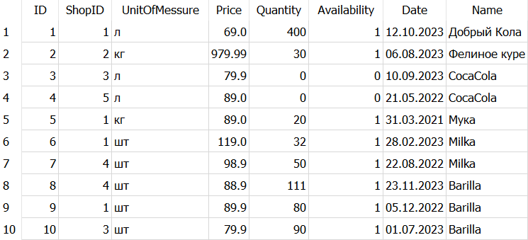

Из таблицы «Продукты» выведем названия продуктов и цены:

|  |  |
| --- | --- |
| 1 | **SELECT** Name, Price **FROM** Product; |

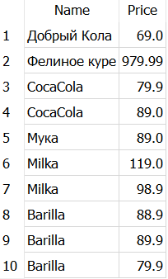

Вывести имена всех покупателей:

|  |  |
| --- | --- |
| 1 | **SELECT** FIO **FROM** Buyer; |

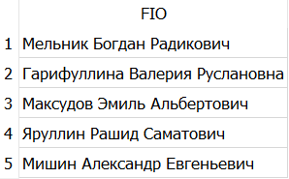

Оператор DISTINCT используется в SQL для выбора уникальных значений из столбца. Он позволяет убрать дублирующиеся строки. В таблице «Продукты» есть повторяющиеся названия продуктов. Выведем только уникальные названия:

|  |  |
| --- | --- |
| 1 | **SELECT** **DISTINCT** Name **FROM** Product; |

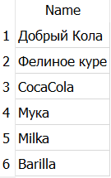

**SQL-команды для фильтрации данных: WHERE, AND, OR, IN, BETWEEN, LIKE.**

**WHERE:** для выбора отдельных строк по некоторому критерию используется ключевое слово WHERE:

|  |  |
| --- | --- |
| 1 | **SELECT** столбец **FROM** название_таблицы **WHERE** условие; |

**AND и OR:** условия могут быть сложные, представляющие собой комбинацию нескольких операций сравнения. В таких случаях можно использовать логические связки AND и OR.

Получить названия товаров, которые измеряются в литрах или в килограммах:

|  |  |
| --- | --- |
| 1 | **SELECT** Name **FROM** Product WHERE UnitOfMessure = 'л' **OR** UnitOfMessure = 'кг'; |

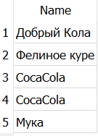

Получить названия товаров, которые измеряются в килограммах и имеются в наличии:

|  |  |
| --- | --- |
| 1 | **SELECT** Name **FROM** Product **WHERE** UnitOfMessure = 'кг' **AND** Availability = 1; |

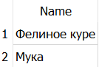

**IN** используется для указания нескольких значений в условии.

Вывести идентификаторы товаров, которые измеряются в литрах или килограммах:

|  |  |
| --- | --- |
| 1 | **SELECT** ID **FROM** Product **WHERE** UnitOfMessure **IN** ('л', 'кг'); |

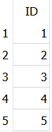

**BETWEEN:** если условие заключается в сравнении поля с диапазоном значений, удобно использовать ключевое слово BETWEEN.

Получить список продуктов, которые стоят от 60 до 80 рублей:

|  |  |
| --- | --- |
| 1 | **SELECT** * **FROM** Product **WHERE** price **BETWEEN** 60 **AND** 80; |

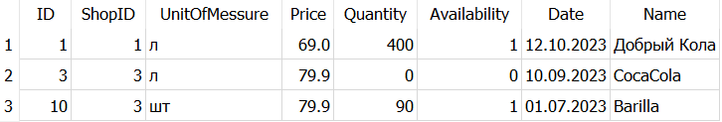

**LIKE:** для поиска среди полей строкового типа можно применять сравнения с подстрокой при помощи ключевого слова LIKE

получить имя сотрудников, фамилия которых начинается на М:

|  |  |
| --- | --- |
| 1 | **SELECT** FIO **FROM** Buyer **WHERE** FIO **LIKE** 'М%'; |

